REPORT W2D1

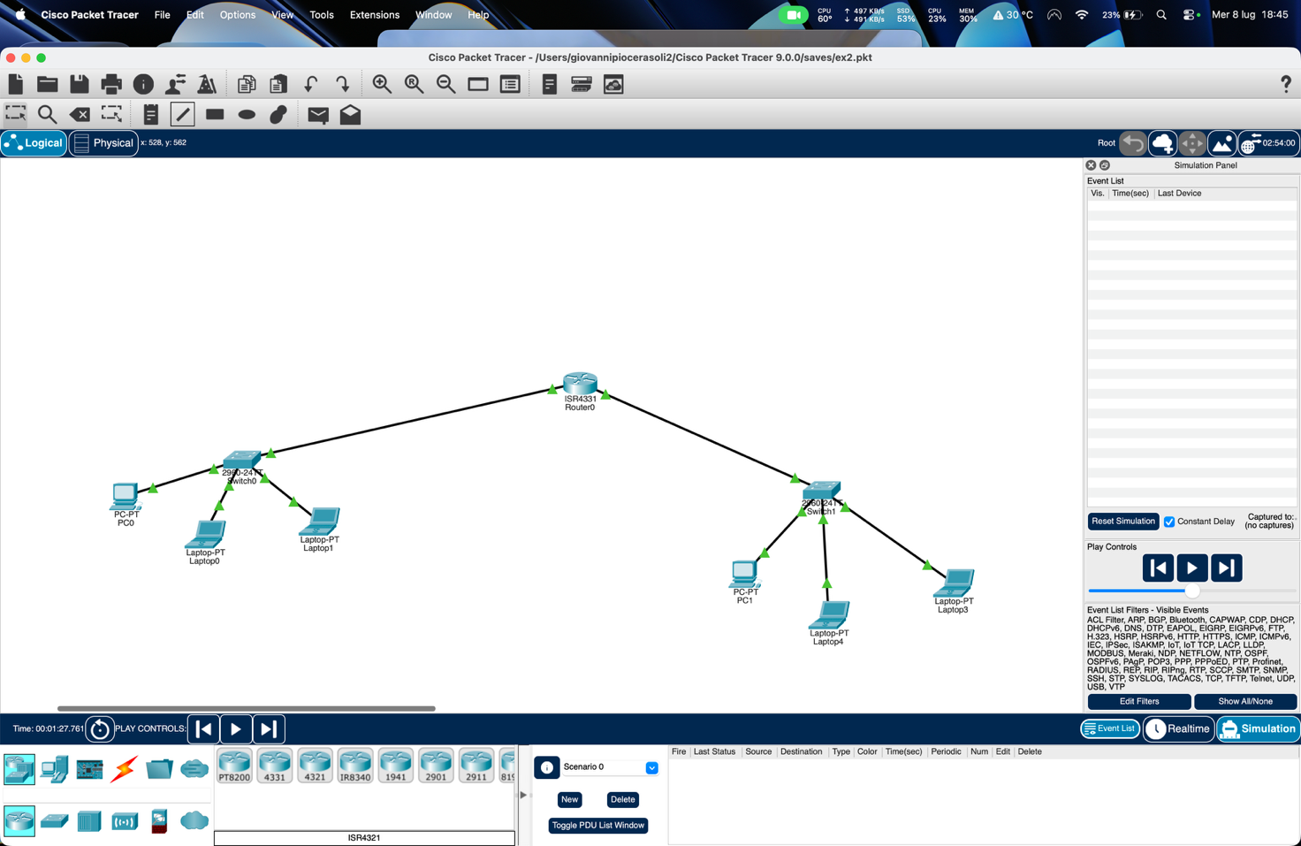

L'obiettivo di questa attività in laboratorio è stato quello di progettare, configurare e testare una rete locale (LAN) divisa in due sottoreti distinte. Tramite l'utilizzo del software Cisco Packet Tracer, è stato inserito un router centrale per consentire la comunicazione tra i nodi appartenenti a segmenti di rete differenti (instradamento inter-rete) e ne è stato verificato il corretto funzionamento.
La struttura della rete prevede una topologia a stella estesa, geometricamente divisa in due blocchi principali collegati tra loro. Per la realizzazione sono stati impiegati i seguenti dispositivi fisici:
- Router centrale: È stato inserito un router (Router0) con il compito di fare da gateway tra le reti e gestire l'instradamento dei pacchetti a livello 3 (Network).
- Switch di distribuzione: Sono stati configurati due switch (Switch0 per la parte sinistra e Switch1 per la parte destra) per collegare internamente i dispositivi finali di ogni sottorete.
- Host terminali: Sul lato sinistro della mappa troviamo tre postazioni operative composte da un computer fisso (PC0) e due portatili (Laptop0, Laptop1). Sul lato destro, in modo speculare, sono presenti un computer (PC1) e due portatili (Laptop4, Laptop3). All'interno del simulatore i link sono tutti contrassegnati da indicatori verdi, il che conferma che i protocolli di linea sono attivi.

Per permettere il routing dei pacchetti, le due porzioni della LAN sono state isolate su due network diverse con una maschera di sottorete standard a 24 bit. Esaminando la configurazione delle interfacce del router, la struttura logica è così definita:
- Sottorete A (Lato Sinistro): Fa capo all'interfaccia fisica GigabitEthernet0/0/0 del router. A questa porta è stato assegnato l'indirizzo IP 192.168.100.1 con Subnet Mask 255.255.255.0. Questo indirizzo rappresenta il default gateway per tutti gli host di sinistra.
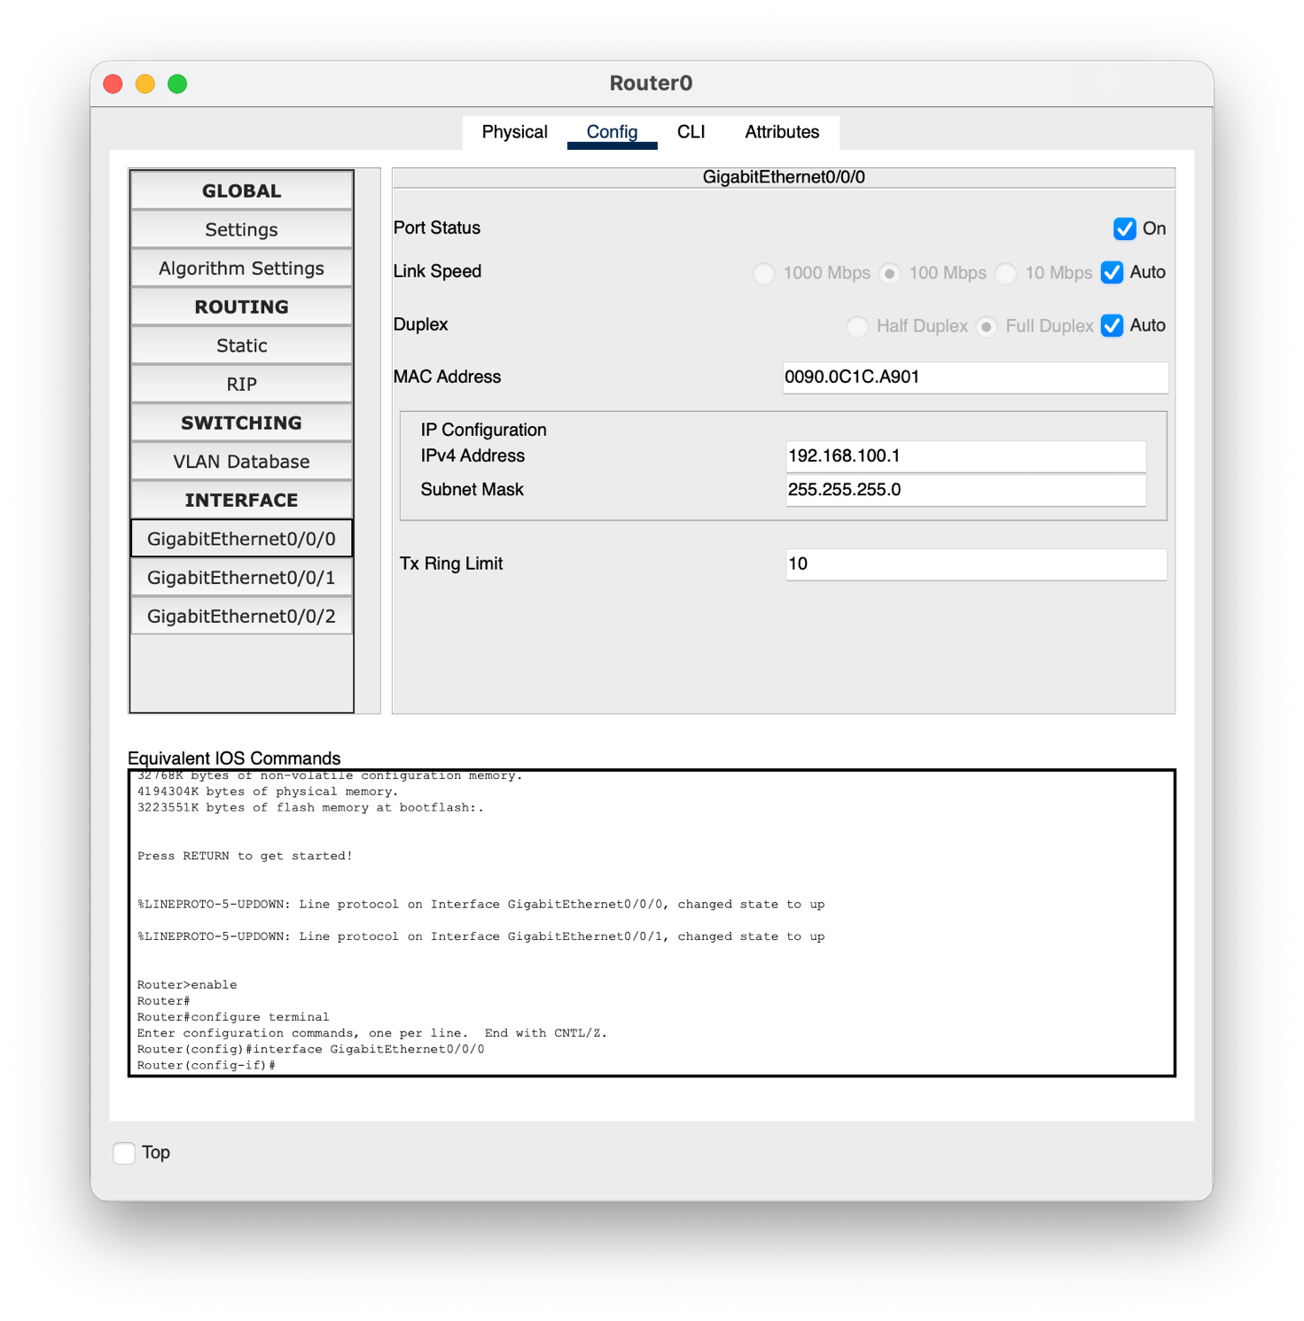
- Sottorete B (Lato Destro): Fa capo all'interfaccia GigabitEthernet0/0/1 del router, configurata con l'IP 192.168.200.1 e Subnet Mask 255.255.255.0

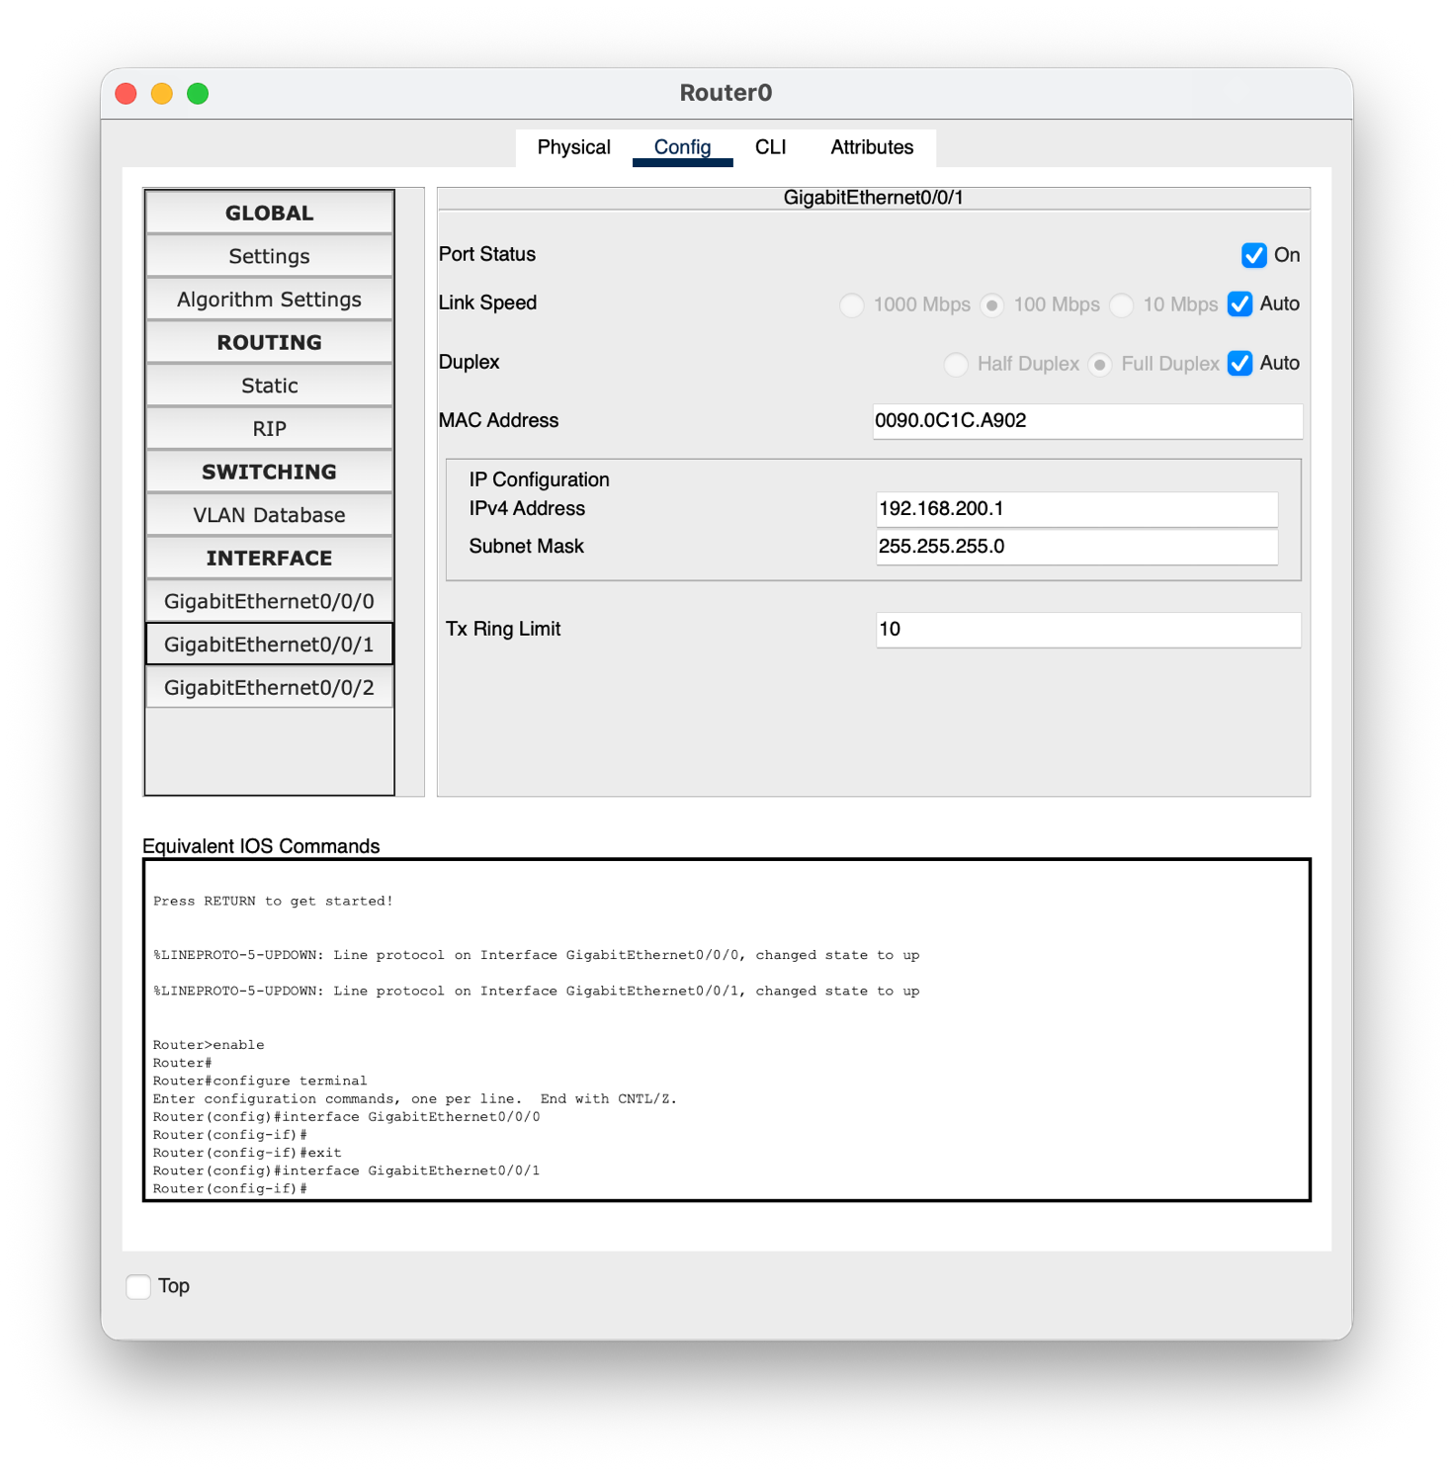

Per testare la reale comunicazione tra le due zone della topologia, è stata avviata una simulazione di invio pacchetti tramite protocollo ICMP (un classico comando di Ping). Nello specifico, è stato tracciato il percorso di un pacchetto generato dal terminale PC0 (rete 192.168.100.10) e indirizzato al Laptop3 (rete 192.168.200.12).
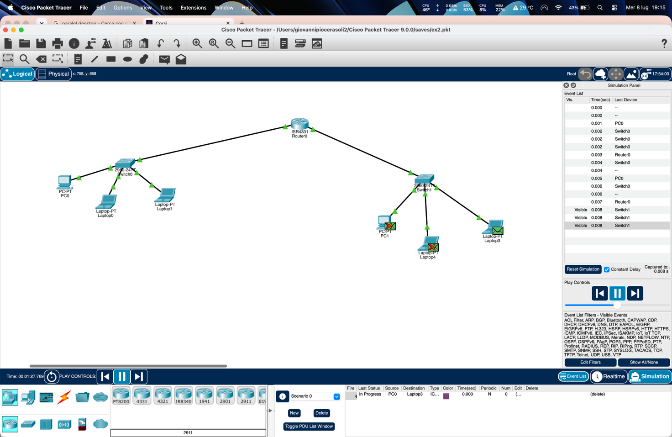

Da un punto di vista logico, questo processo rispecchia perfettamente l'incapsulamento del modello OSI. Quando il PC invia i dati, genera un pacchetto a Livello 3 (Network) contenente gli indirizzi IP logici; questo pacchetto viene poi inserito in un frame a Livello 2 (Data Link) che viaggia attraverso lo switch sfruttando gli indirizzi MAC fisici delle schede di rete. il router, operando al terzo livello del modello OSI, analizza il frame ricevuto per leggere l’indirizzo IP del destinatario e decidere il percorso più adatto per il pacchetto.

